Лабораторная работа 4
Выполнил: Михайлов Егор
Код программы:
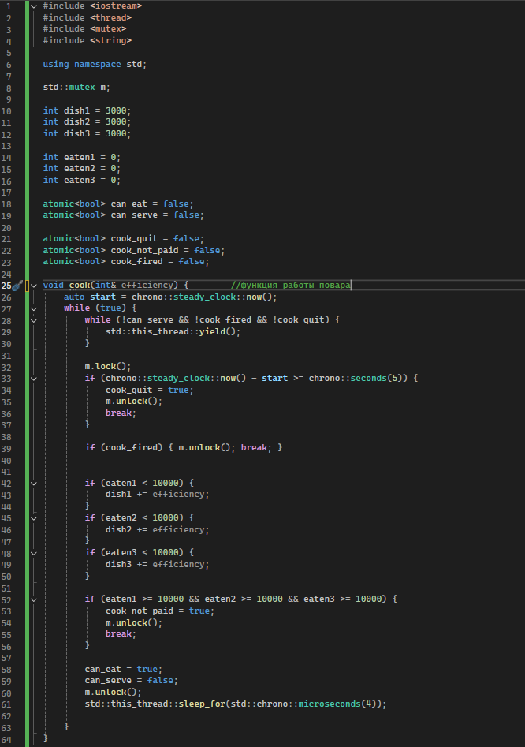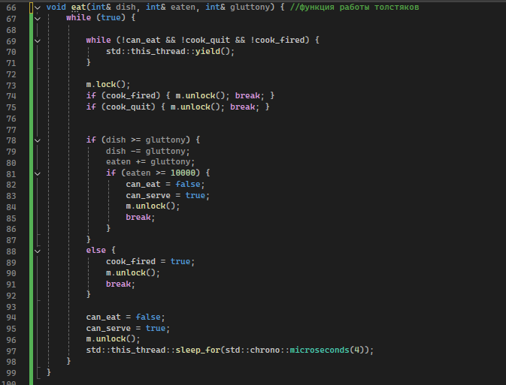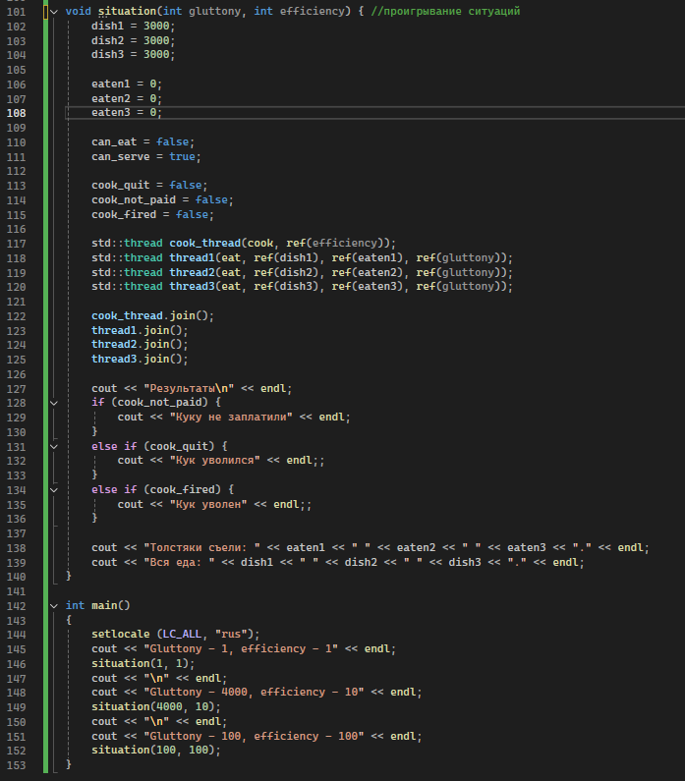

Результат работы программы: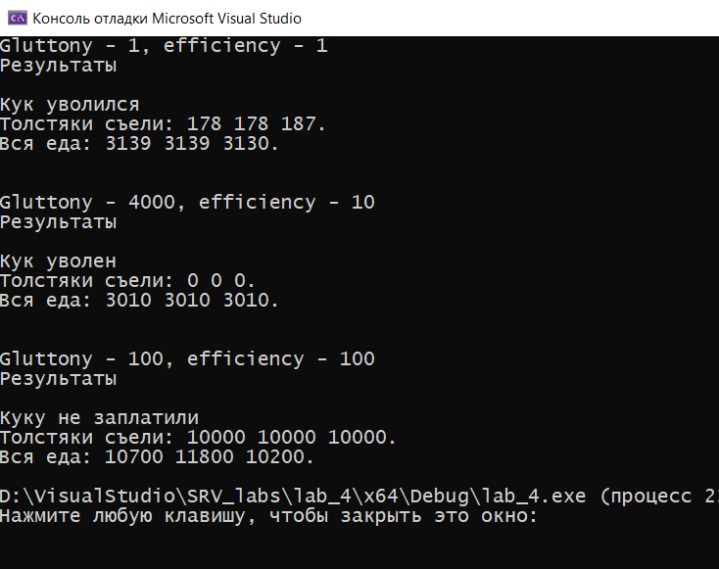
Программа моделирует работу Кука и трёх Толстяков в многопоточном режиме:
Кук готовит еду (добавляет к блюдам по efficiency единиц), а толстяки по очереди потребляют её (отнимают по gluttony единиц), синхронизируя через мьютекс и атомарные флаги.
Кук работает не дольше 5 секунд или пока все толстяки не съедят по 10 000 единиц - работа не оплачивается;
если еды не хватает, его уволняют;
если время истекло, то он сам уходит.
После завершения всех потоков программа выводит результаты: сколько съели, сколько осталось еды и какая судьба постигла Кука.

